AVIRON AVIRON AVIRON AVIRON

CONVOCATION
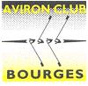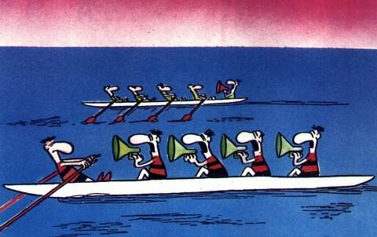

Régate en 8 à Orleans
DIMANCHE 18 Novembre 2007
Participation 10 euros

Cette Régate va se dérouler en 8x ou 8+ sur la journée. Ta présence est très vivement souhaitée.

N’oublie pas ta bouteille d’eau, ton repas froid de midi, des vêtements chauds et un change complet. Et ta bonne humeur………………

Rendez vous au club à 7h00 pour tout le monde, départ à 7h15.
Retour vers 18h30 environ.
Si des parents sont intéressés pour faire un repas chaud sur place, Contactez Christelle
au club 02 48 67 94 46

Les entraîneurs

Coupon réponse à ramener le plus rapidement possible à Christian (06 63 06 42 93) Merci.

-------------------------------------------------------------------------------------------------------
Régate à Orléans
Nom : .................................................... Prénom : …………………………………………….
Participera : OUI / (NON raison………………………………………………………………………………)
Peut accompagner des rameurs : .OUI / NON Nombre : …………….
Se rend directement à ORLEANS : OUI / NON
N° de Téléphone : ..............................................................

AVIRON AVIRON AVIRON AVIRON

CONVOCATION

Régate en 8 à orleans
DIMANCHE 18 Novembre 2007
Participation 10 euros

Cette Régate va se dérouler en 8x ou 8+ sur la journée. Ta présence est très vivement souhaitée.

N’oublie pas ta bouteille d’eau, ton repas froid de midi, des vêtements chauds et un change complet. Et ta bonne humeur ………………………………….

Rendez vous au club à 7h00 pour tout le monde, départ à 7h15.
Retour vers 18h30 environ.

Si des parents sont intéressés pour faire un repas chaud sur place, Contactez Christelle
au club 02 48 67 94 46

Les entraîneurs

Coupon réponse à ramener le plus rapidement possible à Christian (06 63 06 42 93) Merci.

-------------------------------------------------------------------------------------------------------
Régate à Orléans
Nom : .................................................... Prénom : …………………………………………….
Participera : OUI / (NON raison………………………………………………………………………………)
Peut accompagner des rameurs : .OUI / NON Nombre : …………….
Se rend directement à ORLEANS : OUI / NON
N° de Téléphone : ..............................................................

